1

Компетенция
Управление локомотивом
Конкурсное задание включает в себя следующие разделы:
- Формы участия в конкурсе
- Задание для конкурса
- Модули задания и необходимое время
- Критерии оценки
- Необходимые приложения
Количество часов на выполнение задания: 4ч.30мин.

ФОРМА УЧАСТИЯ Индивидуальная
- МОДУЛИ ЗАДАНИЯ, КРИТЕРИИ ОЦЕНКИ И НЕОБХОДИМОЕ
ВРЕМЯ

Модули и время сведены в Таблице 1.

Таблица 1.

№ п/ п | Критерий | Модуль, в котором используется критерий | Врем я на выпо лнени я модул  я | Пров еряем ые разде лы WSSS | Баллы
 |  |  |  |  | Судейс кая (если это приме  нимо) | Объе ктив ная | Об щая
1 | Выполнени е «кейса» по ПТЭ | Выполнение  «кейса» по ПТЭ | 40 | 5 | 0 | 24 | 24
 | Приведение | Выполнение
2 | в рабочее  состояние | практического  задания на |  | 2 | 0 | 2,5 | 2,5
 |  | тренажере
 | Сокращенн | Выполнение
3 | ое  опробовани | практического  задания на |  | 3 | 0 | 1,5 | 1,5
 | е тормозов | тренажере
4 | Регламент переговоро в | Выполнение практического задания на  тренажере | 2 | 4 | 0 | 3,7 | 3,7
 |  | Выполнение
 | Действия в | практического
5 | нестандарт  ных | задания на  тренажере |  | 3 | 0 | 4 | 4
 | ситуациях

№ п/ п | Критерий | Модуль, в котором используется критерий | Врем я на выпо лнени я модул я | Пров еряем ые разде лы WSSS | Баллы
 |  |  |  |  | Судейс кая (если это приме  нимо) | Объе ктив ная | Об щая
 | Эксплуатац | Выполнение практического задания на тренажере
6 | ия  приборов |  |  | 3 | 0 | 2,3 | 2,3
 | безопаснос
 | ти
 | Подача
 | звуковых
 | сигналов
 | при
 | ведении | Выполнение
7 | поезда и  выполнени | практического  задания на |  | 3 | 0 | 2 | 2
 | я | тренажере
 | регламента
 | переговоро
 | в
 | Опробован
 | ие | Выполнение
8 | тормозов в  пути | практического  задания на |  | 3 | 0 | 2 | 2
 | следования | тренажере
 |  | Выполнение
9 | Управление  подвижным | практического  задания на |  | 3 | 0 | 13 | 13
 | составом | тренажере
10 | Выполнени е графика движения | Выполнение практического задания на  тренажере |  | 3 | 0 | 2 | 2

№ п/ п | Критерий | Модуль, в котором используется критерий | Врем я на выпо лнени я модул я | Пров еряем ые разде лы WSSS | Баллы
 |  |  |  |  | Судейс кая (если это приме  нимо) | Объе ктив ная | Об щая
11 | Сборка механизма автосцепки | Практическое задание по механической  части | 40 | 6 | 0 | 11 | 11
12 | Проверка состояния поверхност  и катания | Практическое задание по механической  части |  | 6 | 0 | 11 | 11
13 | Разборка Сборка крана машиниста  №394(395) | Управление автотормозами | 40 | 6 | 0 | 5.8 | 5.8
14 | Проверка действия крана машиниста | Управление автотормозами |  | 6 | 0 | 6.2 | 6.2
15 | Оказание пострадавш ему первой помощи с использова нием манекена- тренажера  «Гоша» | Оказание ПМП с использованием манекена-  тренажера «Гоша». | 30 | 1 | 0 | 9 | 9
Итого = |  |  |  |  | 0 | 100 | 100

Модули с описанием работ

ПЕРВЫЙ ЭТАП:
Модуль А
Практическое задание:
  - выполнение кейса по ПТЭ (комплект ситуационных задач №1) Участнику выдается кейс с набором ситуационных задач
- Участнику необходимо ознакомится с бланком задания, оценить поставленные перед ним ситуационные задачи.
- Описать в развернутой форме ответ на ситуационные задачи.
- По окончанию работ, сдать работу для оценки экспертам. количество заданий – 25;
время на выполнение задания – 40 мин..

1. Модуль компетенции А «Кейс по ПТЭ»:
- С какой скоростью разрешено проследовать станцию?
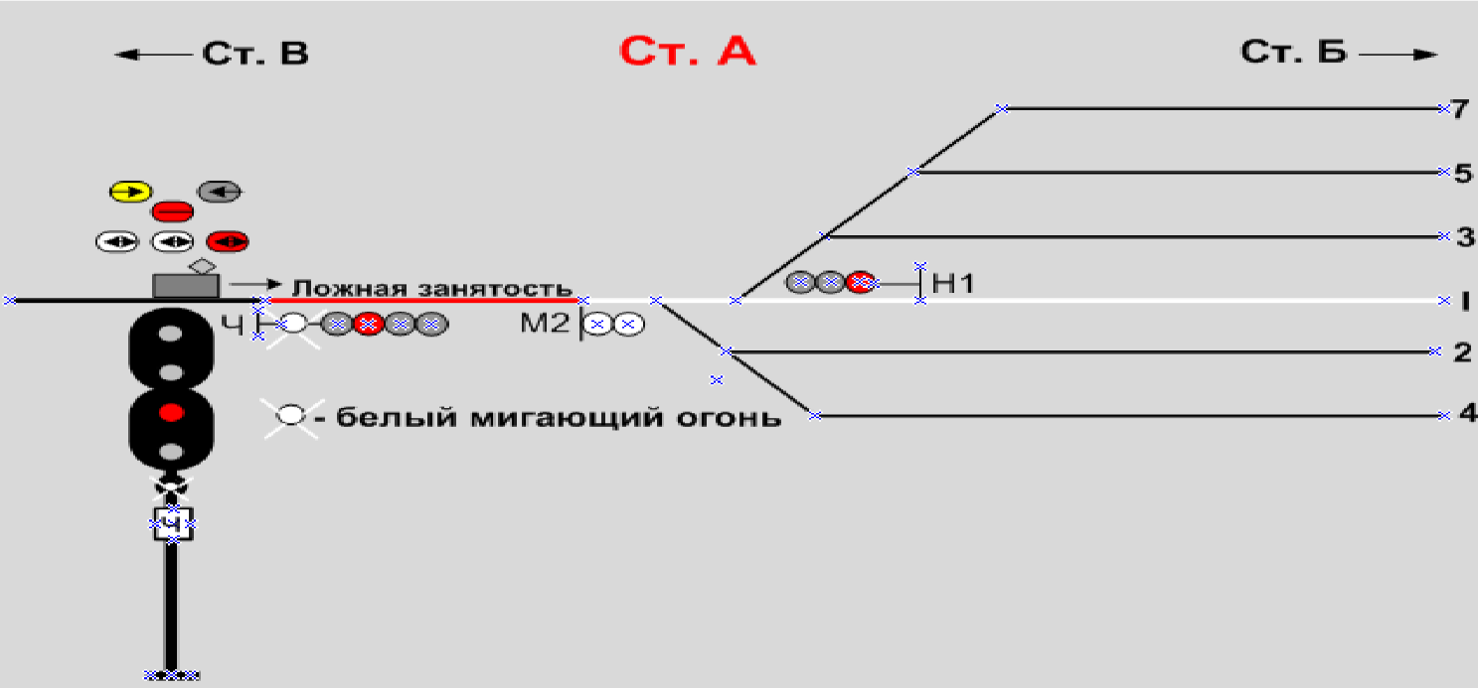

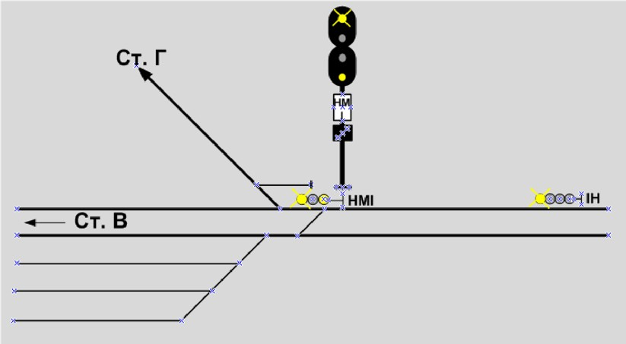
- Каким по своему назначению является светофор НМ1 по отношению к станции В и Г?

- Каким по своему назначению является светофор НМ1в ситуации, показанной на схеме?

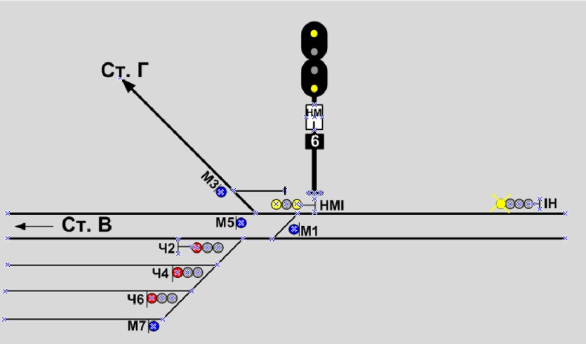

- Какое будет показание светофора НД?
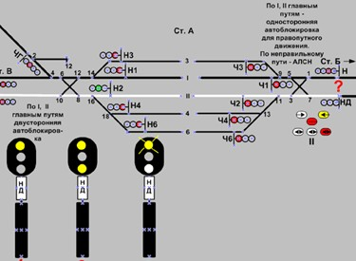

- На какую станцию отправится поезд?
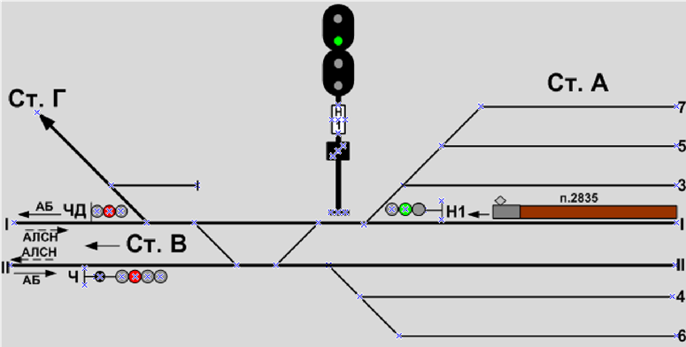

- На какой путь какого перегона отправится поезд №2835?

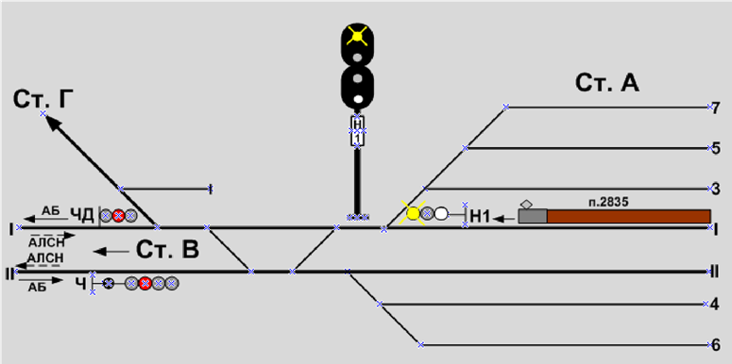

- Какое показание имеет светофор Ч2
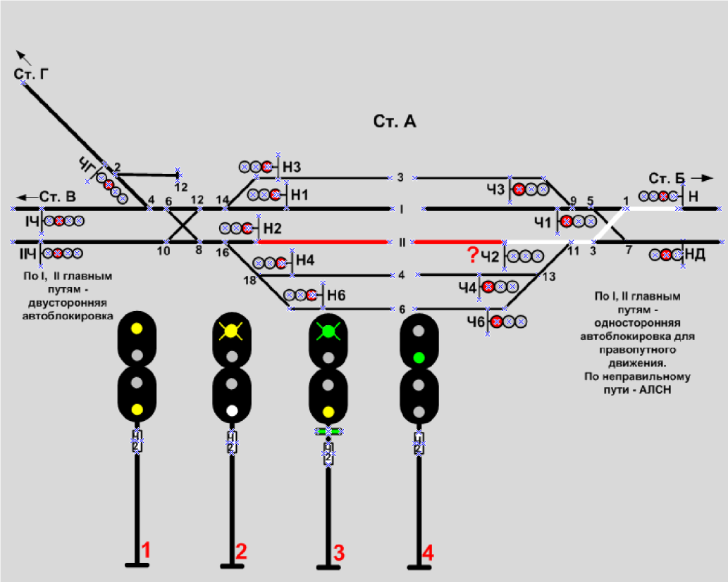

- С какой скоростью машинист должен вести поезд до первого проходного светофора?
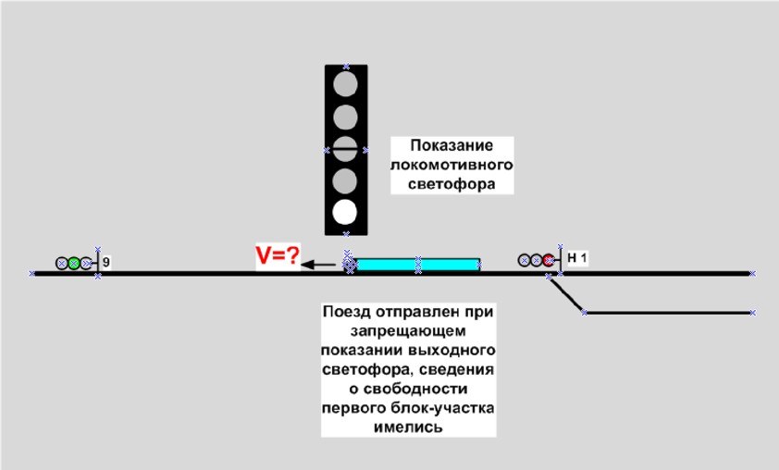

- С какой скоростью машинист должен вести поезд до первого проходного светофора?
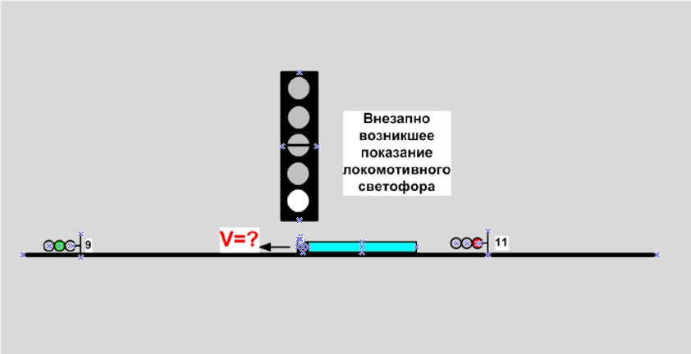

- С какой максимальной скоростью машинисту разрешается проследовать проходной светофор литер 9?
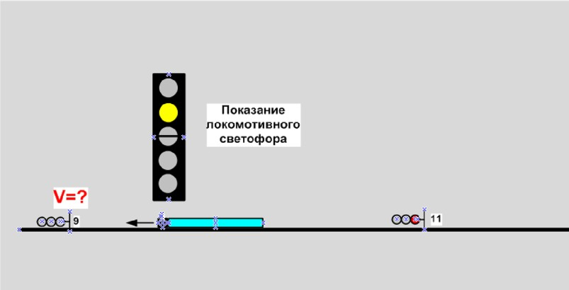

- С какой максимальной скоростью может следовать поезд из позиции 3, после проследования проходного светофора 7 с запрещающим показанием до проходного светофора 5?
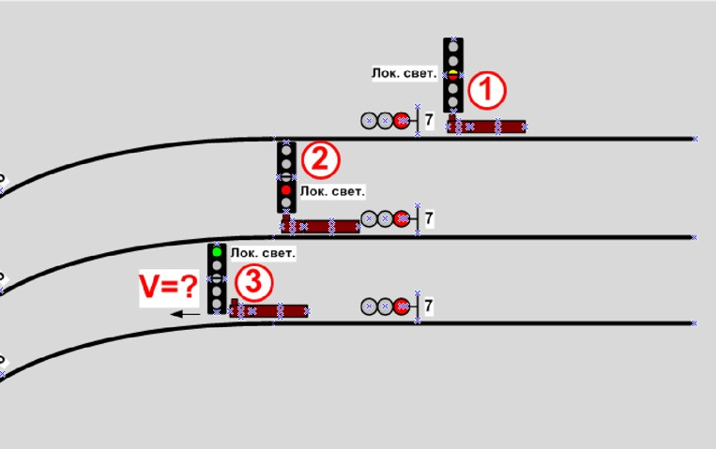

- С какой максимальной скоростью одиночный электровоз, выехавший маневровым порядком с 4-го пути за светофор М2, может следовать на I-й главный путь?

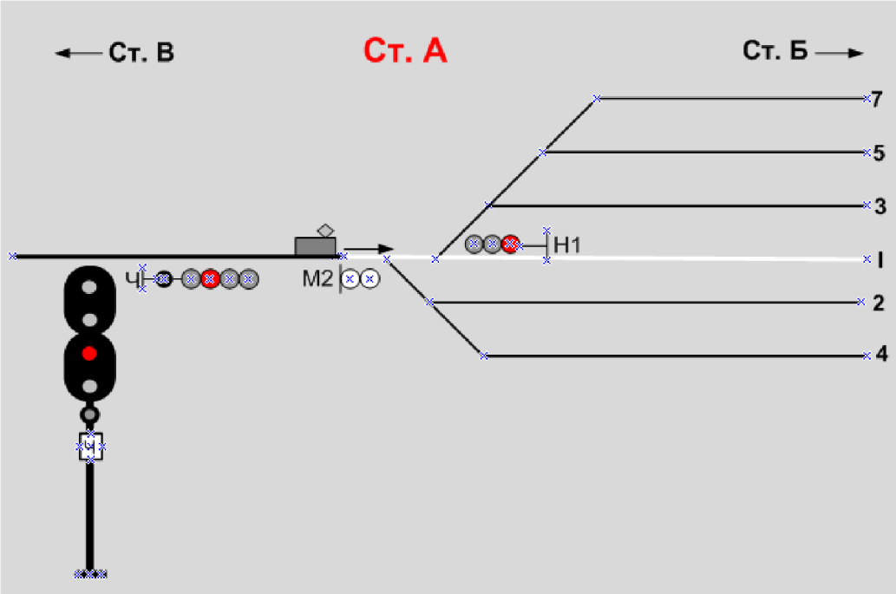

- Какой сигнал должен подавать машинист свистком локомотива?

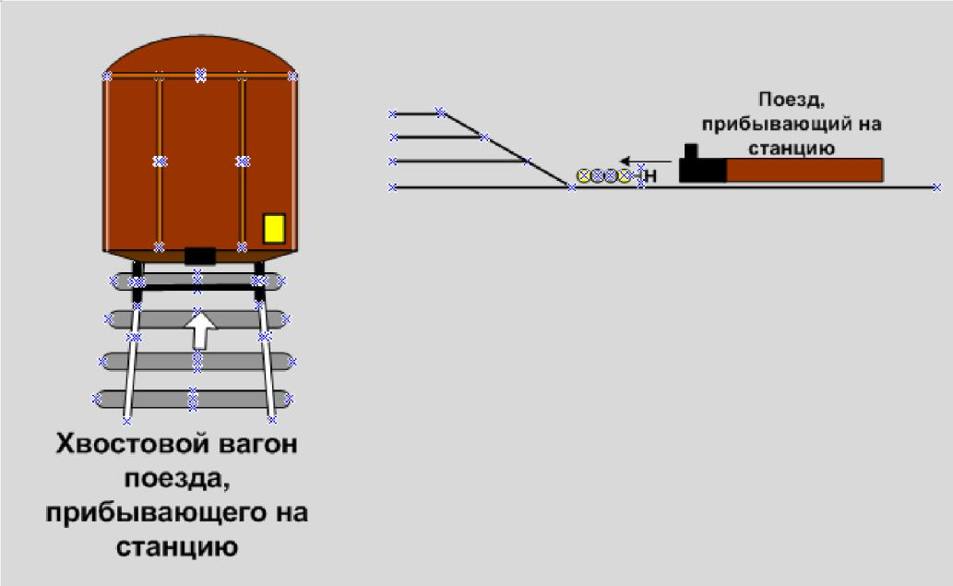

- Плохая видимость (туман). Какой оповестительный сигнал должен подавать свистком локомотива машинист прибывающего поезда?
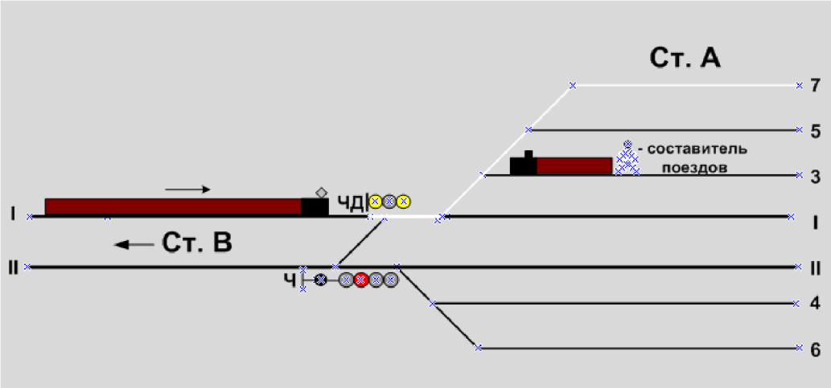

- Какой сигнал должен подавать машинист свистком локомотива?
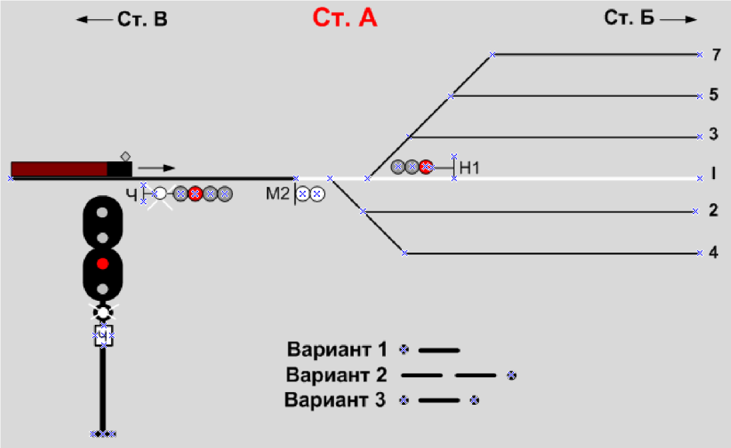

- Обнаружен лопнувший рельс на II-м главном пути, работник имеет при себе духовой рожок. Какой звуковой сигнал он должен подать в показанной на рисунке ситуации?

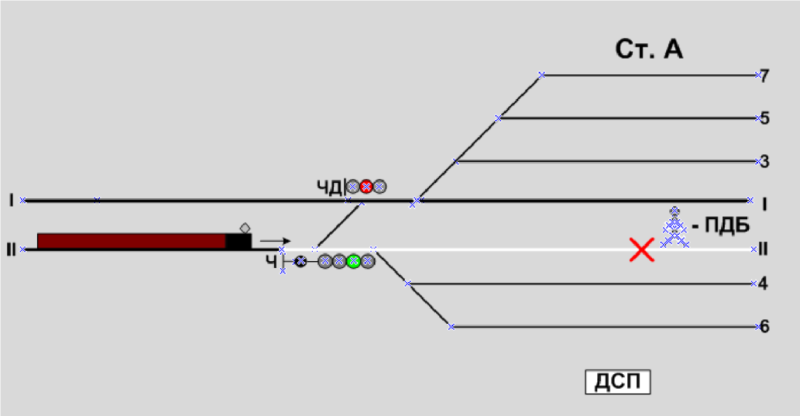

- Горит груз. Какой звуковой сигнал необходимо подавать?
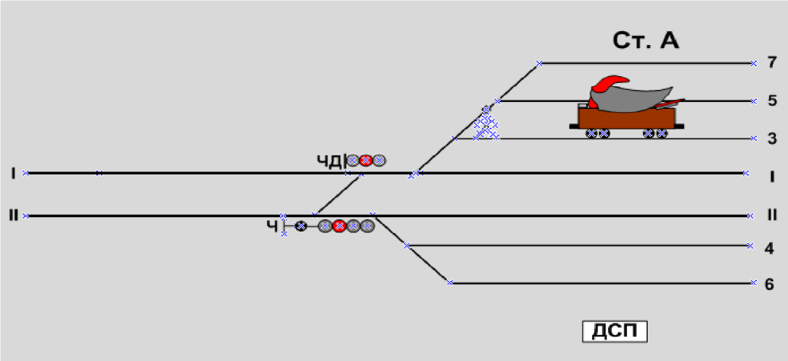

- При следовании поезда при зеленом огне на локомотивном светофоре выявлено два негорящих проходных светофора, каким образом будет осуществляться дальнейшее следование?
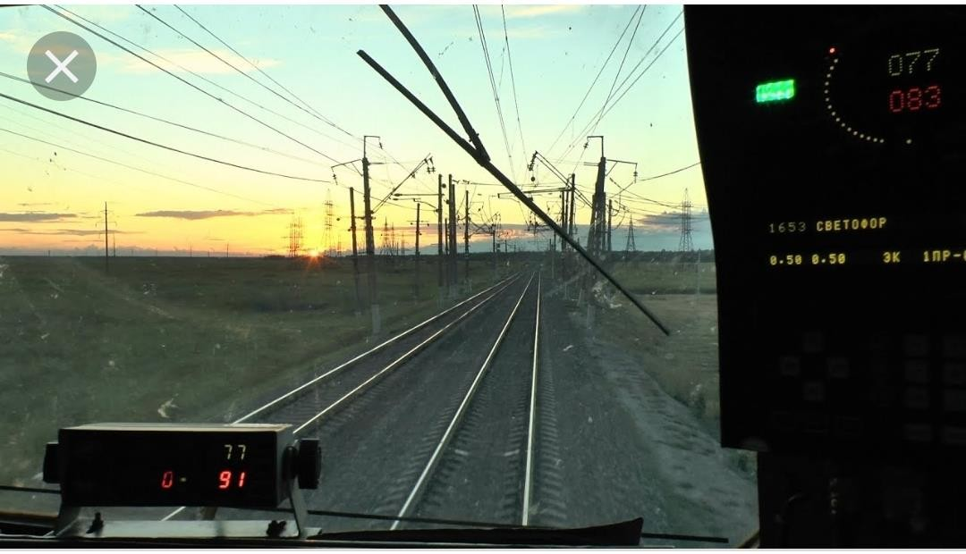
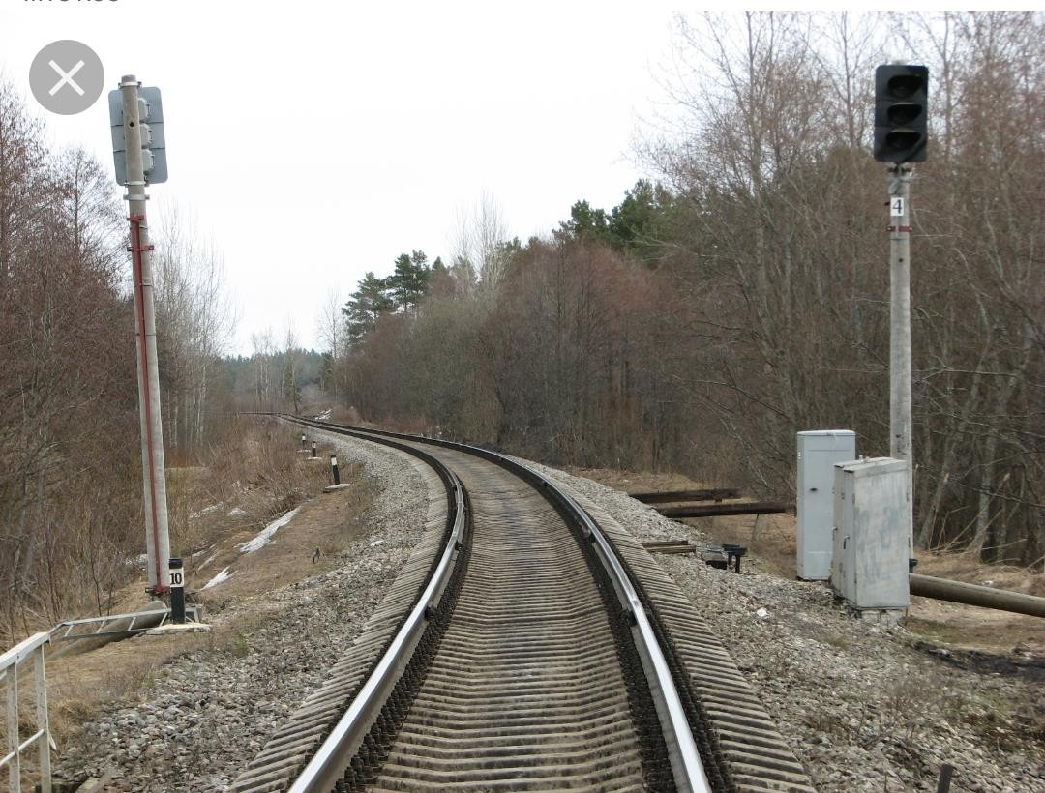

- Поезд остановлен на станции по причине неисправности локомотива, в каких случаях разрешается отцепляться от поезда?
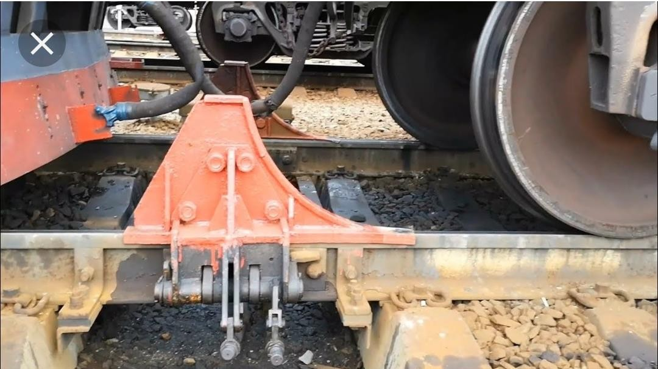

- Поезд принимается на тупиковый станционный железнодорожный путь по крестовине марки 1/11, с какой максимальной скоростью машинист имеет право пребывать на такой путь если отсутствуют предупреждения, выданные по условиям содержания пути.

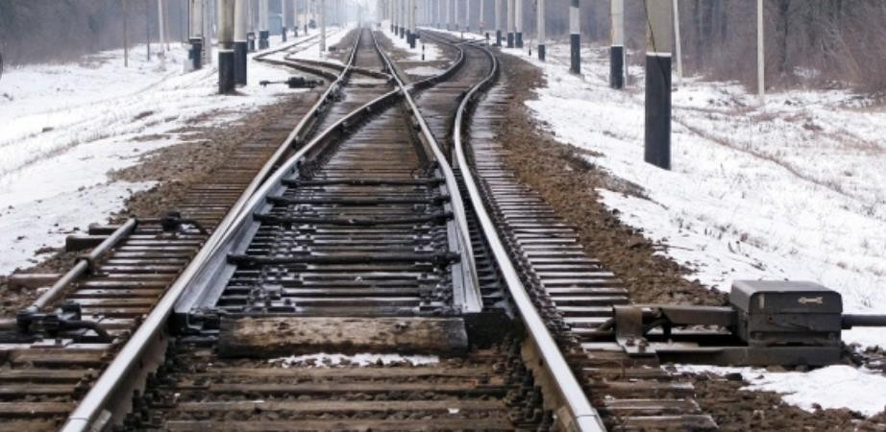

- В ходе осмотра вагона после остановки поезда по показаниям КТСМ (тревога 1) по кругу катания колесной пары вагона выявлен ползун глубиной 8 мм. С какой скоростью допускается дальнейшее следование?

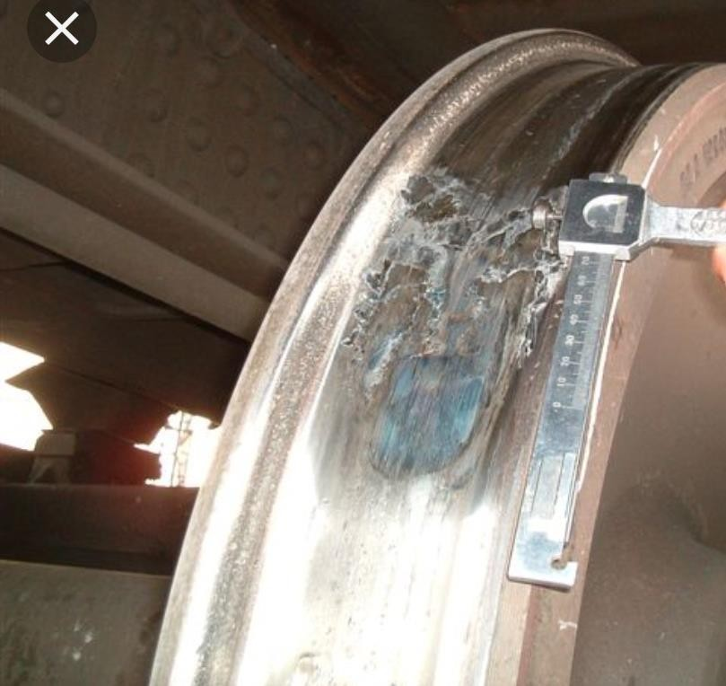
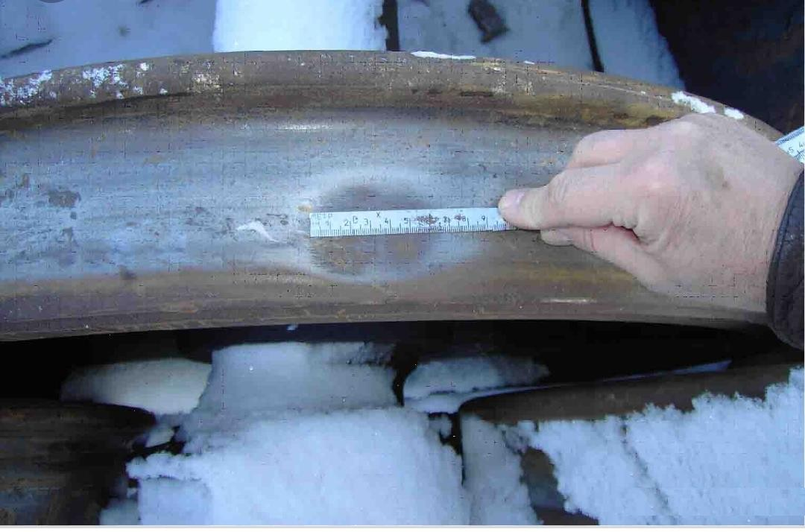

ВТОРОЙ ЭТАП:
Модуль В
Выполнение практического задания на тренажере
Участник знакомится с участком движения, который соответствует комплекту маршрутов №1
Задание: Участник должен провести заданный поезд с соблюдением правил всех нормативных документов связанных с безопасностью движения поездов. Задача участника:
- В зависимости от типа подвижного состава ознакомиться с профилем участка, по которому необходимо провести поезд, с массой поезда, количеством вагонов, расписанием движения согласно номеру полученному при жеребьевке.
- Ознакомиться с поездными документами.
- Привести локомотив (электропоезд) в рабочее состояние
- Выполнить сокращенное опробование тормозов.
- Оценить работу локомотива (электропоезда) и его готовность к отправлению.
- Провести заданный поезд без нарушений и уложиться в отведенное время выполнения задания, соблюдая инструкции и нормативные документы.
- По окончанию поездки провести локомотив (электропоезд) нерабочие состояние.
- В пути следования отработать действия в нестандартных ситуация согласно нормативным документам:
- Максимальное время выполнения задания – 2 часа:
- Выполнение поездки – 1 ч. 30 мин.;
- Подготовка к отправлению поезда – 15 мин.;
- Подведение итогов – 15 мин

ТРЕТИЙ ЭТАП:
Модуль С
1. Практическое задание по механической части состоит из 2-х частей.
С 1 . Сборка и проверка механизма автосцепки.
Участнику при выполнении задания необходимо:
а) При сборке механизма автосцепки объяснить экспертам наименование и назначение каждой сборочной единицы;
б) после сборки проверить правильность сборки по действию механизма сцепления;
в) шаблоном 940(873) проверить параметры автосцепки и заполнить таблицу.

С 2. Проверка состояния поверхности катания колёсной пары.

1. Участнику при выполнении задания необходимо:
а) Произвести измерения поверхности катания колесной пары шаблонами;
в) заполнить акт проверки колесной пары.
- Максимальное время выполнения — 40 мин.

ЧЕТВЕРТЫЙ ЭТАП:
Модуль D
Участник должен выполнить:

Управление автотормозами.

D 1. Разборка, сборка крана машиниста 394(395). Участнику необходимо:
- Осмотреть кран.
- Составить алгоритм проведения работы.
- Разобрать кран.
- Оценить исправность деталей.
- Составить алгоритм сборки.
- Собрать кран.
- Оценить результат сборки.
D 2. Проверка действия крана машиниста согласно требованиям правил технического обслуживания тормозного оборудования и управления, тормозами железнодорожного подвижного состава: Утверждённых приказом Минтранса России от 03.06.2014г. №151.
Участнику необходимо:
- Осмотреть кран машиниста.
- Выполнить установленные проверки.
- Сделать вывод о соответствии крана установленным нормам.

- Максимальное время выполнения — 40 мин.

ПЯТЫЙ ЭТАП: Оказание пострадавшему первой
Модуль Е
помощи с использованием манекена-тренажера «Гоша».
Участнику необходимо продемонстрировать приемы первой помощи используя манекен-тренажер «Гоша» по ситуационной задаче (при поражении током, при переломе, при кровотечении)
Участник должен оказать пострадавшему первую помощь после поражения электрическим током и полученной травмой.
Решение ситуационных задач с демонстрацией практических навыков оказания первой помощи при несчастных случаях.
- Максимальное время выполнения — 30 мин.

3. НЕОБХОДИМЫЕ ПРИЛОЖЕНИЯ Отсутствуют.

